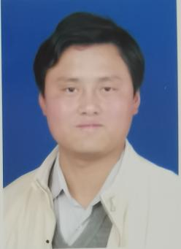
姓名：郭建
职称：讲师

个人简介（选填）
江苏南通人 硕士研究生

专业研究领域（必填*）
人力资源管理、劳动经济与劳动力市场

专著与论集（必填*）
无

学术论文（选填）

主要科研项目 （选填）
先后主持和参与多项省级及市厅级科研项目

讲授课程 （选填）
劳动经济学、人力资源管理、薪酬管理、招聘与人员测评

指导研究生情况（选填）

